擬虛為實VR創新教學研討會
一、目的
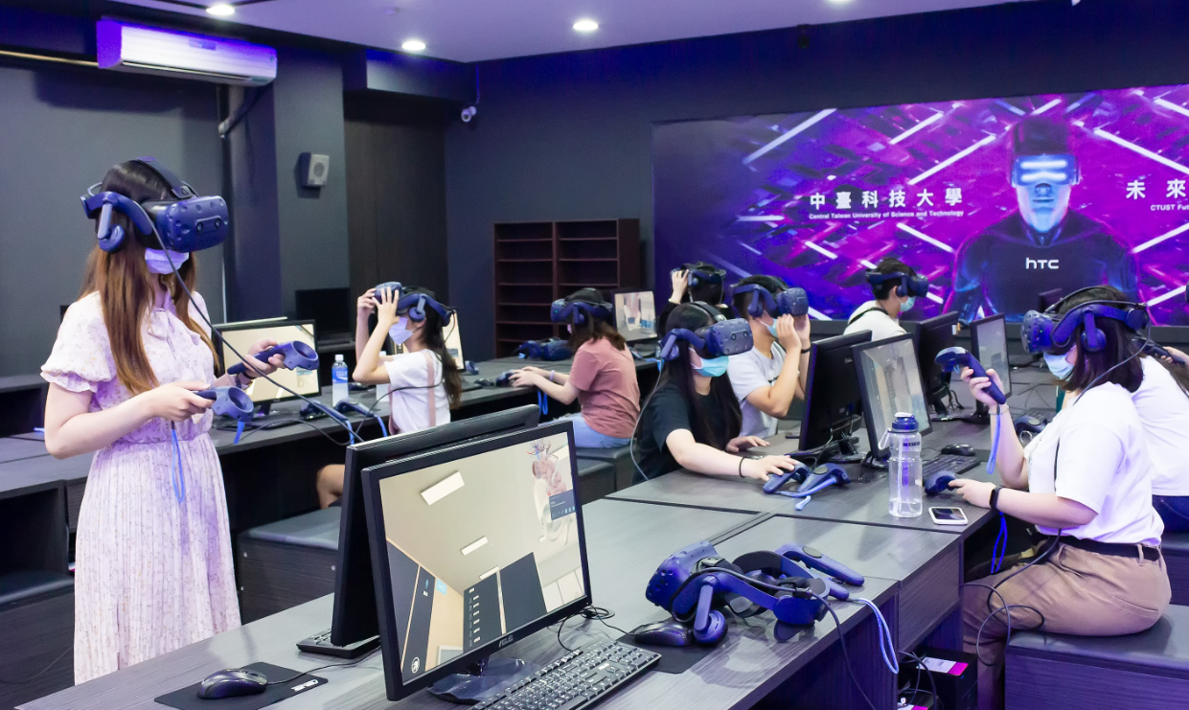
中臺科技大學2018年成立全台首創VR自學中，2020年更建置首間多人VR未來教室，讓師生可以在元宇宙裡進行教學活動，積極VR教案開發相關課程，投入創新教學，本研討會將邀請專家暢談VR如何應用在醫護教學和臨床訓練之上，並開放參觀VR未來教室及體驗VR教學軟體，讓你可以身歷其境，感受沉浸式學習的魅力，體驗名額有限，觀迎對VR創新教學有興趣的學員踴躍參加！！
二、時間及地點
時間：2022年12月30日(五)
地點：中臺科技大學勤學樓B1F國際會議廳
三、舉辦單位
主辦單位
中臺科技大學護理學院、教學發展中心
四、會議語言
本次會議以中文為主。
五、課程教材
本次會議提供所有報名學員研討會教材。
六、參加對象
全國大專校院護理及長照相關專長教師及對VR教學有興趣者
七、報名
◎統一採線上報名，人數上限150人，網址：https://reurl.cc/pZgg7d
◎所有報名之截止日：2022年12月20日(二)。
◎恕不接受現場報名。
◎VR未來教室體驗共有2梯次，每梯次人數有限，將依報名順序為優先順序，並於研討會當日公告正備取。
體驗內容：人體大奇航（3D Organon）
第一梯：14:40-15:05
第二梯：15:10-15:35
八、課程認證
※本次研討會提供所有報名學員研習證書，以及護理師繼續教育積分、長照繼續教育積分。
※校內教師教學成長點數

九、聯絡窗口
相關事宜聯絡者鍾孟瑾：Email：q0100@ctuste.edu.tw
電話：04-22391647轉7322

議程表
◎2022年12月30日(星期五)

時間(Time) | 主題(Topic) | 講員 (Speaker) | 主持人(Chair)
08:30-09:00 | 報到（Registration）
09:00-09:20 | 開幕式(Opening Remarks)暨貴賓致詞 |  | 陳錦杏/中臺科技大學校長  蔡麗雲/中臺科技大學護理學院院長
09:20-10:20 | 醫院如何導入VR教育 | 劉子弘/台北慈濟醫院教學部教學型主治醫師 | 蔡麗雲/中臺科技大學護理學院院長
10:20-10:40 | 交流與VR體驗  茶敘（Coffee Break）
10:40-12:00 | 從USR到EMI，用元宇宙點燃設計思考學習力 | 張庭榕/HTC醫學VR醫學總監 | 鐘淑英/中臺科技大學護理系主任
12:00-13:00 | 午餐（Lunch）
13:00-13:50 | VR如何與教學結合 | 陳韋陸/中臺科技大學護理系助理教授 | 林亮如/中臺科技大學老人照顧系主任
13:50-14:40 | VR教案的設計與分享 | 鍾月琴/中臺科技大學護理系副教授  陳全美/中臺科技大學護理系副教授  黃建華/中臺科技大學長期照顧碩士學位學程助理教授 | 陳韋陸/中臺科技大學護理系助理教授
14:40-15:40 | 交流與VR體驗 | 陳韋陸/中臺科技大學護理系助理教授 | 陳韋陸/中臺科技大學護理系助理教授
15:40-16:00 | 綜合討論 (Panel Discussion) |  | 蔡麗雲/中臺科技大學護理學院院長
16:00 | 簽退（Sign Out）

